新 书 推 荐

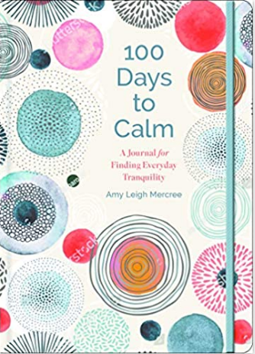
中文书名：《100天日记——寻找内心安宁》
英文书名：100 DAYS TO CALM: A Journal for Finding Everyday Tranquility
作 者：Amy Leigh Mercree
出 版 社：Sterling
代理公司：ANA/Leah Guo
页 数：208页
出版时间：2020年5月
代理地区：中国大陆
审读资料：电子稿
类 型：大众心理

内容展示：

保持平静，用这100天的日常提示和简单练习的交互日记来寻找你的宁静。在你减压的时候，日常寻求一点平静，深呼吸，让自己置身于这100个设计精美的练习日记中。当日常生活中充斥着焦虑时，这些提示以及鼓舞人心的名言会激励你为自己腾出时间，享受片刻的宁静。每一个练习只需要5到10分钟就可以完成，书中还留出了空间，你随时可以写下自己的想法。

作者简介：

艾米·利·默克里（Amy Leigh Mercree）是一位畅销书作家，她主攻人体健康研究，是位医学家。她在国际上讲授《下一阶段治疗》、《认识你自己》、《内心冥想》和《畅销书训练营》等课程。
她的作品有《女孩约会指南》、《身体能量中心》、《快乐的生活:101种改变你精神和重振你生活的方法》、《身体能量中心与食谱》、《同情革命：由心而生的30天》、《冥想的故事》、《精油手册》、《苹果醋手册》、《探索内心之书》、《情绪书：水晶、精油和仪式，提升生活品质》、《女神指南》，以及即将出版的《身体能量中心探索指南》、《内心探索日记》、《冥想引导日记》和《平静的100天：寻找日常宁静的日记》。

她还频繁登上各类杂志：《Glamour》、《Women's Health（健康女性）》、《Inc.》、《Shape》、《Huffington Post》、《Your Tango》、《Soul and Spirit》、《Mind Body Green》、CBS、NBC、《Hello Giggles》、《Reader's Digest（读者文摘）》、《The Oprah》、《Forbes（福布斯）》、《First for Women》、《Country Living》、NBC、FOX和《Bustle》 等。
默克里正迅速成为网络上被引用次数最多的女性之一，来社交平台关注她的账号@AmyLeighMercree看看其相关话题吧。

谢谢您的阅读！
请将回馈信息发至：郭丹娅（Leah Guo)
安德鲁·纳伯格联合国际有限公司北京代表处
北京市海淀区中关村大街甲59号中国人民大学文化大厦1705室，100872
电 话：010-82509406
传 真：010-82504200
Email: Leah@nurnberg.com.cn
网 址: http://www.nurnberg.com.cn
新浪微博：http://weibo.com/nurnberg
豆瓣小站：http://site.douban.com/110577/
微信订阅号：安德鲁书讯

